Átadták az idei Gábor Dénes-díjakat https://mti.hu/hirek/2025/12/16/atadtak-az-idei-gabor-denes-dijakat

Átadták a technológiai innováció, műszaki és mérnöki kutatómunka kiemelkedő teljesítményeit elismerő 2025-ös Gábor Dénes-díjakat kedden az Országházban.

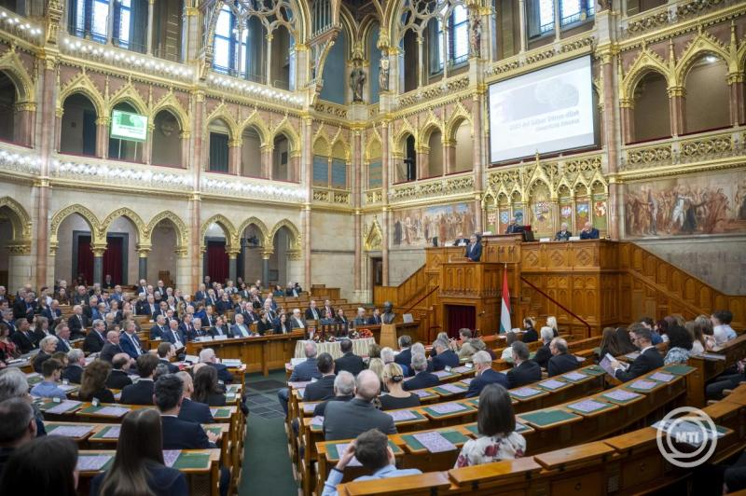Budapest, 2025. december 16. Kövér László, az Országgyűlés elnöke beszédet mond a 2025-ös Gábor Dénes-díjak átadási ünnepségén a Parlament Felsőházi termében 2025. december 16-án. MTI/Balogh Zoltán

„Az innováció a mai díjazottak számára a munkájuk eredménye és hivatásuk célja, az ország számára azonban nemzeti ügy: egyfelől része a nemzeti kultúrának és a magyar identitásnak, másfelől magyar családok kenyere, egész falvak és városok jövője, komoly vállalkozások sikere múlik rajta" - fogalmazott Kövér László, az Országgyűlés elnöke a díjátadón mondott beszédében.
Kiemelte: különösen büszkék vagyunk mindazon magyar tudósokra és feltalálókra, akik új irányt szabtak egy-egy tudományág fejlődésének, és megváltoztatták a hétköznapokat nem ritkán az egész emberiség számára.

„Példájuk inspiráló és lelkesítő" - hangsúlyozta.
A házelnök emlékeztetett rá, hogy Gábor Dénes tudós és feltaláló a legnagyobbak közé tartozott "egy olyan korban, amely nem szűkölködött a világot formáló felfedezésekben".
„Gábor Dénes nem csak a tudomány és az innováció területén bizonyult látnoknak” - mondta, emlékeztetve arra, hogy a tudós előre látta azokat a problémákat, amelyek a technikai civilizáció melléktermékeként jöttek létre.
Ilyenek többek közt a túlterjeszkedő városok, a modern technika által mozgásban tartott fegyverkezési verseny, vagy annak a lehetősége, hogy az emberiség saját eszközeivel akár el is pusztíthatja önmagát - hangoztatta Kövér László.
„A XXI. század az európai remény évszázadaként kezdődött, ami azután a béke, a demokrácia és a jólét ígéretéből éppen napjainkban fordul át a háború, a diktatúra és az elszegényedés valóságába” - mondta a házelnök. Kiemelte: a második világháború óta Európa még soha nem állt olyan közel egy kontinentális háborúhoz, mint napjainkban.
„Ilyen körülmények között különösképpen felértékelődik mindazon hazai műszaki tudás és innováció, amely növelheti Magyarország gazdasági állóképességét, és csökkentheti országunk sérülékenységét, például energiakitettségét” - hangsúlyozta.
Kövér László kiemelte: fontos, hogy a magyaroknak idehaza is kamatoztatni tudják mindazt, amit a nemzetközi együttműködésbe beletesznek, ehhez pedig szellemi műhelyekre és gyártási kapacitásokra, tesztpályákra és versenyképes állásokra van szükség.

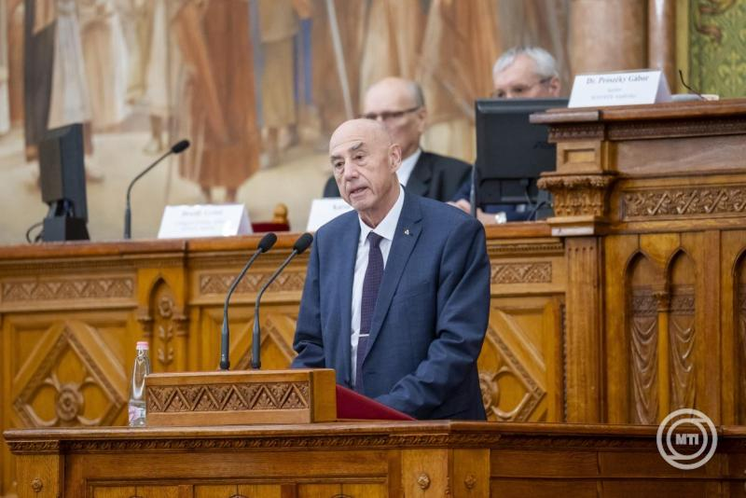Budapest, 2025. december 16. Jamrik Péter, a Novofer Zrt. felügyelőbizottságának elnöke beszédet mond a 2025-ös Gábor Dénes-díjak átadási ünnepségén a Parlament Felsőházi termében 2025. december 16-án. MTI/Balogh Zoltán

Jamrik Péter, a Novofer Zrt. elnöke úgy fogalmazott: „a díj alapvető célja a névadó életpályájával szimbolizálható innovatív tevékenységek elismerése”.
Kifejtette, hogy idén kiemelkedő arányban szerepeltek a felterjesztettek között az élettudományok, különösen a gyógyszervegyészet területén dolgozók, a hagyományos mérnöki munkákat folytató szakemberek mellett.

„Az igazolt tudományos tételek alkalmazása, a műszaki megvalósítás racionális és gazdaságos kivitelezése, valamint az ezek eredményeként született fejlesztések következményeinek átfogó társadalmi vizsgálata képes csak az innovációt együttesen, a közösség, az emberiség érdekében hasznosítani. Ennek értéke szerinti megbecsüléséért ma tennünk, küzdenünk kell” - emelte ki.

A külhoni Gábor Dénes-díjat idén Fischer-Fodor Éva vegyészmérnök kapta, életműdíjat pedig Fekete Pál vegyészmérnök vehetett át.

Gábor Dénes-díjat kapott Basa Péter mérnök-fizikus, Dezső Zsigmond építőmérnök, Greiner István Gábor vegyészmérnök, Volk Balázs vegyészmérnök és Vonderviszt Ferenc biofizikus.

Idén az In memoriam Gábor Dénes-díjat Sipos László József villamosmérnök vehette át.

Gábor Dénes Tudományos Diákköri Ösztöndíjat Takács Orsolya, a Budapesti Műszaki és Gazdaságtudományi Egyetem (BME) Vegyészmérnöki és Biomérnöki karának hallgatójának, valamint Kocsis Kinga, a BME Építészmérnöki karának hallgatója, és Tugyi Betrix, a BME villamosmérnöki és Informatika karának hallgatója vehetett át.

A Novofer Alapítvány által alapított Gábor Dénes-díjakat napjainkig 285-en kapták meg.

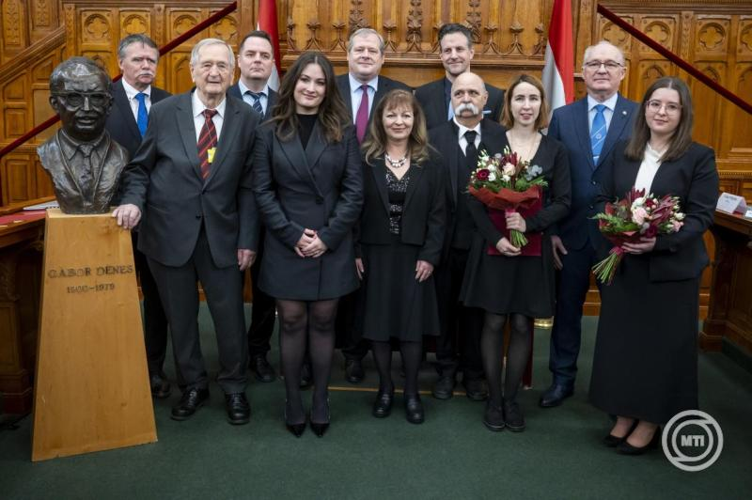Budapest, 2025. december 16. Kitüntetettek a 2025-ös Gábor Dénes-díjak átadási ünnepségén a Parlament Felsőházi termében 2025. december 16-án. MTI/Balogh Zoltán

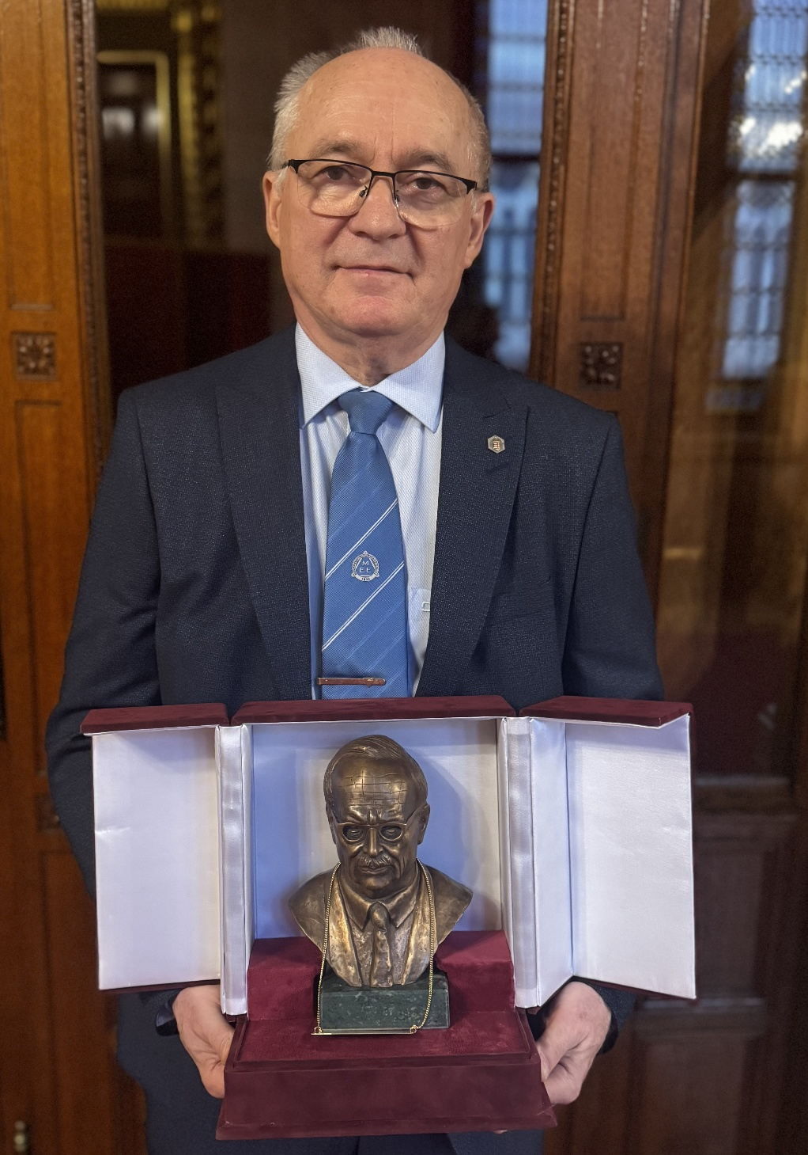

N O V O F E R A L A P Í T V Á N Y
Gábor Dénes-díjátadó 2025
SAJTÓANYAG - 2025.12.16. PARLAMENT

A társadalmi fejlődés csak magas szinten képzett alkotó emberek közreműködésével biztosítható, ezért társadalmi érdek a kutató, fejlesztő, feltaláló, oktató szakemberek kiemelkedő teljesítményének elismerése és sikereik példaként állítása. Ezt célozzák a különböző szakmai elismerések, amelyek sorában fontosak a civil kezdeményezéssel létrejött díjak. Ez évben immár 37. alkalommal kerül átadásra a NOVOFER Alapítvány által 1989-ben létrehozott GÁBOR DÉNES-díj, amely a civil szféra közismert műszaki alkotói elismerése ma Magyarországon és napjainkig 285-en részesültek ezen elismerésben.

A Gábor Dénestől származó „Találjuk fel a jövőt” jelmondat üzenete napjainkban különösen aktuálissá vált az élet minden területén (fenntartható fejlődés, nyersanyag-, energia- és hulladékgazdálkodás, foglalkoztatottság, stb.), azaz csak a tudatosan alakított jövő hozhat megoldást gondjainkra.

A NOVOFER Alapítvány célja a műszaki-szellemi alkotások, a mérnöki munka és a technológiai fejlesztés együttesén alapuló innovációban megszületett kiemelkedő teljesítmények elismerése. A Gábor Dénes - díj megalapítójának szándéka a meghatározó személyes alkotó hozzájárulás és eredmény előtti főhajtás mellett a magas szervezettségű innovációs folyamatok, a kreatív erőfeszítésekkel létrehozott új anyagi, gépi és emberi kooperációk és vívmányok iránti társadalmi érdeklődés, figyelem és elismerés serkentése volt. Mai világunk fennmaradása és fejlődése döntően az érzékeny és értéktudatos környezet, a közösségi reflexeink ösztönző hatásától függ. A díjazottak Gábor Dénes hasonló szellemiségét mutatták fel, vitték sikerre az elmúlt több mint három évtizedben. Az egyes természettudományokra épülő ágazatokat (energetika, IT és távközlés, gépipar, közlekedés, mezőgazdaság/biotechnológia, orvosi technológia/műszergyártás, vegyészet/gyógyszeripar), illetve kapcsolódó képzési kereteikhez tartozó kiválóságokat reprezentálják díjazottjaink.

A 2025. évi díjazottak és a díjazás indoklása

A Kuratórium döntése alapján Gábor Dénes Életmű Díjban részesült
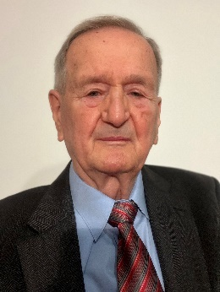
Dr. Fekete Pál vegyészmérnök, a Meditop Gyógyszeripari Kft. kutatásfejlesztési igazgatója,

a több évtizedes feltalálói munkásságáért, ezen belül a COVID-világjárvány súlyos egyéni következményeit mérséklő Favipiravir tabletta hazai gyártásában betöltött szakmai szerepéért, egy, az epilepszia kezelésére szolgáló gyógyszerkészítmény nemzetközi tudományos és piaci sikereket arató eljárási technológiájának megalkotásáért és a hazai gyógyszeripar nemzedékeit képző szakmai-oktatói munkájáért.

Életrajz:
Dr. Fekete Pál 1942-ben született Komlón, ahol általános és középiskolai tanulmányait is végezte. A Budapesti Műszaki Egyetemen (BME) vegyészmérnöki diplomát, majd a Semmelweis Egyetem Gyógyszerésztudományi Karán doktori és PhD címet szerezett.
Szakmai munkáját 1966 és 2005 között az EGIS Gyógyszergyár Nyrt. és előd vállalatainál végezte. Kutatási területe a gyógyszerkészítmények fejlesztése volt. Ennek során munkatársaival közel ötven szabadalmi bejelentést készített, amelyek közül kiemelhető a nitroglicerin, a káliumklorid és a venlafaxin nyújtott hatású gyógyszerformáinak kifejlesztése.
Szakmai munkáját továbbiakban a MEDITOP Gyógyszerészeti Kft fejlesztési igazgatójaként folytatta. Munkatársaival számos generikus gyógyszerkészítmény kifejlesztésével kialakította a cég mai termékpalettáját. A fejlesztések közül kiemelhető a favipiravir filmtabletta kifejlesztése, amellyel a cég a COVID’19 járvány idején a hazai ellátást biztosította. A készítmény kidolgozásáért a MEDITOP Gyógyszeripari Kft 2021-ben Ipari Innovációs Díjat érdemelt ki.
2005-től BME-n bekapcsolódott a vegyészmérnök hallgatók gyógyszertechnológiai képzésének megszervezésébe, a laboratóriumi gyakorlatok, illetve a képzési anyag kidolgozásába. A BME vezetése címzetes egyetemi docens címet adományozott részére.

A Kuratórium döntése alapján KÜLHONI Gábor Dénes-díjban részesült:

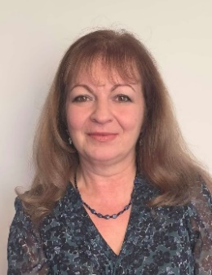
Dr. Fischer-Fodor Éva vegyészmérnök, „Prof. Dr. Ion Chiricuţă” Rákkutató Intézet főkutatója,

a fémvegyületek biológiai aktivitásának új vetületeit feltáró, az antioxidáns és fényvédő adalék anyagokat gyógyászati krémek és gélek számára azonosító és a rákkezelésben a patogén biológiai minták innovatív analízisét támogató kutatási eredményeiért, amelyek rangos nemzetközi publikációkban váltak a tudományos tudásbázis újkeletű részeivé.

Életrajz:
A kolozsvári “Prof. Dr. Ion Chiricuţă” Rákkutató Intézet 1-es fokozatú főkutatója; számos tudományos pályázat igazgatója, alapvető kutatási és transzlációs klinikai projektek résztvevője volt, amelyek új gyógymódok, célzott rákellenes gyógyszerek és orvosi felszerelések kifejlesztésére irányultak. Kolozsváron született 1968-ban, a kolozsvári Babes-Bolyai Tudományegyetem Kémia és Vegyészmérnöki Karán szerzett oklevelet 1995-ben, majd 2009-ben doktori diplomát; 2010-tól okleveles klinikai fővegyész. 29 éves kutatási pályafutása a bioinorganikus kémiára, metallomikára, sejtbiológiára és a rákellenes immunválaszra irányult. Racionális molekulatervezésre alapuló innovatív fémvegyületek-, funkcionalizált nanostruktúrák-illetve természetes hatóanyagok és védőanyagok gyógyászati alkalmazását tanulmányozza és meghatározó onkológiai biomarkereket és festőanyagokat tárt fel. 2025-ig 118, ebből 95 WOS ISI tudományos közleményt publikált, amelyeket 44-szer díjaztak és több mint 1800-szor idéztek; jelenleg 22-es a WOS Hirsch-indexe. Szoros nemzetközi kapcsolatokat tart fenn; 70-nél több tudományos előadást tartott; a Romániai Nemzeti Tudományos Kutatási Tanács kültagja és nemzetközi tudományos szakértő értékelő bizottságokban tevékenykedik.

A Kuratórium döntése alapján Gábor Dénes-díjban részesült 5 alkotó:
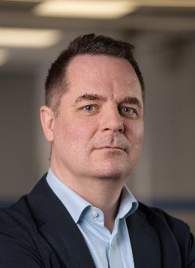
Dr. Basa Péter mérnök-fizikus, a Semilab Félvezető Fizikai Laboratórium Zrt. Optikai Méréstechnológia Divízió vezető-helyettese,

a félvezetőipari termékek vizsgálatához, minősítéséhez használható infravörös automata spektroszkóp kifejlesztéséért, annak gyártása és használata alapján elért nemzetközi szakmai sikereiért, valamint az anyagtudományi vizsgálatokra, illetve elektronikai gyártásközi ellenőrzésre alkalmas ellipszometriai hardver és szoftver fejlesztéséért.

Életrajz:
1980-ban született Gödöllőn. 2004-ben mérnök-fizikusként diplomázott a BME Természettudományi Karán, majd ugyanitt 2009-ben PhD fokozatot szerzett. Doktori kutatómunkáját az MTA Műszaki Fizikai és Anyagtudományi Kutatóintézetében végezte, melynek során a kifejlesztett félvezető nanoszerkezetek elektromos és optikai tulajdonságait vizsgálta. 2010 óta dolgozik a Semilab Zrt.-nél, jelenleg mint az Optikai Méréstechnológia Divízió vezető-helyettese.
Vezető szerepet játszott több automata optikai mérőkészülék család kifejlesztésében és nemzetközi bevezetésében, így a magyarországi spektroszkópiai ellipszométer-gyártás kiépítésében, illetve az automatizált infravörös spektrométer félvezetőipari alkalmazásának sikerre vitelében. E termékek világszinten megkerülhetetlenek a szilícium és szilícium karbid alapanyaggyártás és elektronikai integráció során használt szerkezetek minősítésében.
Több hazai és külföldi egyetemmel alakított ki szakmai együttműködést, alapítója a Semilab szegedi fejlesztői csoportjának. Számos félvezetőipari, nemzetközi kutatás-fejlesztési projekt résztvevője, 70 tudományos közlemény szerzője, és egyik feltalálója a “Továbbfejlesztett rendszer és módszer spektrometriai méréshez” című szabadalmi bejelentésnek. Köztestületi tagja az MTA Műszaki Tudományok Osztályának.

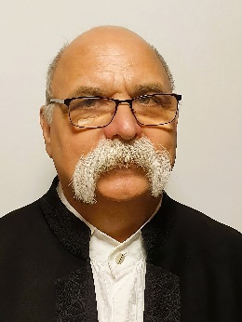
Dezső Zsigmond építőmérnök, HydraStat Mérnöki Iroda Kft. vezető tervezője,
az objektum orientált modellezési és számítási eljárások kidolgozásáért és bevezetéséért, az esztétikai újításokkal ötvözött tartószerkezeti innovációiért és azok ikonikus épületekben való hazai- és nemzetközi megvalósításaiért, a szakemberképzés területén végzett sokéves kimagasló színvonalú munkájáért.

Életrajz:
Dezső Zsigmond 1959-ben született Debrecenben. Diplomáját 1983-ban szerezte a Budapesti Műszaki Egyetem Építőmérnöki Karán, majd a KELETTERV-nél kezdett statikusként dolgozni. 1991-ben megalapította a HydraStat Mérnöki Iroda Kft.-t, amely az elmúlt három évtizedben a tartószerkezet-tervezés egyik meghatározó hazai műhelyévé vált.
Munkásságát a tudományos alapossággal kidolgozott, magas műszaki színvonalú és esztétikai igényességű szerkezeti innovációk jellemzik. Nevéhez fűződik többek között a Debreceni Sportuszoda Tierney Clark díjas, valamint a Nagyerdei Stadion Palotás László díjjal elismert tartószerkezete. A MOL Campus – Magyarország első magasházának – szerkezeti tervezésében is kiemelkedő szerepet vállalt.
Mérnöki munkája során mindig a szerkezet és forma egységére, harmóniájára törekszik, konstrukciós elméleti tudását pedig elhivatottan adja át fiatal kollégáinak és egyetemi hallgatóknak. A Magyar Mérnöki Kamara tartószerkezeti szakmai közéletének meghatározó tagja, korábbi országos elnökségi és megyei elnöki tisztségei mellett több szakmai bizottság munkájában vesz részt. Szakmai kiválóságát számos díj mellett az „Év Mérnöke Aranygyűrű Díj” és az „Év Tartószerkezete Díj”, valamint „Debrecen díszpolgára” cím vagy a „Pro Scientia Transsylvanica érem” is fémjelezi.
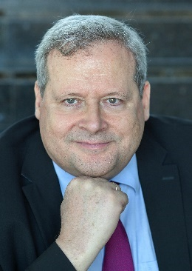
Dr. Greiner István Gábor vegyészmérnök, a Richter Gedeon Nyrt. kutatási és fejlesztési igazgatója,

a magyar gyógyszeripari innováció elkötelezett feltalálójaként és kutatási vezetőjeként elért olyan kimagasló sikerekért, mint a célpont alapú megközelítési modell bevezetése egyes pszichiátriai betegségek gyógyszerének kifejlesztési folyamatába, továbbá áramlásos kémiai és zöld gyártástechnológiai vívmányok kidolgozása, valamint a világ élenjáró szakágazati irányítási trendjeinek kreatív hazai meghonosítása.

Életrajz:
Dr. Greiner István a Budapesti Műszaki Egyetemen szerzett vegyészmérnöki diplomát 1984-ben. Az egyetem befejezése óta a Richter Gedeon Nyrt.-nél dolgozik. 1992-ben kandidátusi fokozatot szerzett, majd ugyanebben az évben kinevezték a Kémiai és Biotechnológiai Kutatási és Fejlesztési Központ főosztályvezető-helyettesének, később vezetőjének. Munkája mellett 1997-ben angol MBA fokozatot szerzett, valamint szabadalmi ügyvivői végzettséggel is rendelkezik. Mint a kémiai K+F vezetője felelős volt a Társaság hatóanyagainak kutatásáért és fejlesztésért, beleértve a biotechnológiai eredetű, a generikus és az originális vegyületeket is. 2014-től a Társaság Kutatási igazgatója, majd 2022-től a Társaság Kutatási és fejlesztési igazgatója. Innovatív tevékenységével az elmúlt 41 évben jelentősen hozzájárult a Társaság eredményességéhez, köztük a magyar gyógyszeripar legnagyobb nemzetközi sikeréhez, a cariprazine nevű új originális, többszörös blockbuster gyógyszer feltalálásához és kifejlesztéséhez.
A Pannon Egyetem és a BME címzetes egyetemi tanára, valamint mindkét felsőoktatási intézmény Díszpolgára is. Nyolc szabadalom társfeltalálója, számos hazai és külföldi konferencia meghívott előadója, és több, mint 140 tudományosan elismert és referált szakmai folyóiratbeli cikk társszerzője. 2001-ben Zemplén Géza, 2003-ban Jedlik Ányos, 2023-ban Pillich Lajos díjat, 2006-ban pedig a Magyar Köztársasági Érdemrend Lovagkereszt polgári tagozata kitüntetést kapott.

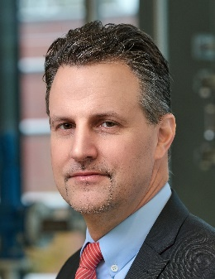
Dr. Volk Balázs vegyészmérnök, az Egis Gyógyszergyár Zrt. hatóanyagfejlesztési igazgatója,

kiemelkedő egyéni és intézményi gyógyszerhatóanyag-fejlesztési eredményeiért, amelyek nagyszámú szabadalomcsaládban és publikációban öltve testet, a szerves és gyógyszerkémia széles spektrumában – kiemelten a központi idegrendszeri, szív- és érrendszeri, valamint onkológiai gyógyszerek területén – alapoztak meg jelentős tudományos felismeréseket, környezetkímélő technológiai innovációt és gazdaságilag hatékony gyártóeljárásokat.

Életrajz:
Volk Balázs 1976-ban született Budapesten. 1999-ben a BME Vegyészmérnöki és Biomérnöki Karán okleveles vegyészmérnök, 2004-ben a Budapesti Gazdasági Főiskolán nemzetközi marketing szakértő diplomát szerzett. 1999 és 2006 között előbb az az Egis Gyógyszergyárban, majd a franciaországi Servier cégnél dolgozott, originális gyógyszerjelölteket kutatva. 2006 óta ismét az Egis kötelékében van, 2014-től hatóanyagfejlesztési igazgatóként a generikus gyógyszerhatóanyagok technológiai és analitikai fejlesztését irányítja.
Fő kutatási területe heterociklusos vegyületek szintézise és gyógyszerhatóanyagok gyártóeljárásának fejlesztése. Több mint 130 tudományos publikáció társszerzője. 2004-ben szerezte meg PhD fokozatát, majd 2020-ban az MTA doktora címet. 2021 óta a BME, illetve a Pannon Egyetem címzetes egyetemi tanára.
Díjai: Zemplén Géza-díj, Akadémiai-Szabadalmi Nívódíj, Jedlik Ányos-díj, Oláh György-díj, Wartha Vince-emlékérem.
Feltalálói aktivitását 89 szabadalomcsalád fémjelzi. Ezek közül 15 szabadalom üzemi gyártóeljárás alapjául is szolgált. Külön említést érdemel a koleszterinszint-csökkentő hatóanyag, a rosuvastatin témájában társfeltalálóként jegyzett 8 szabadalmi bejelentése, amelyek megalapozták az Egis Gyógyszergyár több mint 110 éves történetének legsikeresebb fejlesztését.

Dr. Vonderviszt Ferenc biofizikus, a Pannon Egyetem professor emeritusa és a HUN-REN Energiatudományi Kutatóközpont tudományos tanácsadója,

a molekuláris biológia, anyagtudomány és nanotechnológia hazai integrációját elősegítő ipari, egyetemi és akadémiai együttműködéseken alapuló projektek keretében elért, nemzetközileg elismert olyan személyes eredményeiért, mint a fehérjékből felépülő önszerveződő nanoszerkezetek szerveződési és működési elveinek feltárása, valamint bio-nanotechnológiai diagnosztikai eljárások fejlesztése.

Életrajz:
Dr. Vonderviszt Ferenc biofizikus, a Pannon Egyetem professor emeritusa, a HUN-REN EK Műszaki Fizikai és Anyagtudományi Intézetének tudományos tanácsadója.
Nagyvázsonyban született 1958-ban. Az ELTE-n szerzett biofizikusi diplomát 1982-ben. Hat évet töltött vendégkutatóként Japánban. Veszprémbe hazatérve a Pannon Egyetemen létrehozta a Bio-Nanorendszerek Kutatólaboratóriumot, majd megalakította az ország első Nanotechnológia Tanszékét és megalapította a PE Molekuláris és Nanotechnológiák Doktori Iskoláját.
2001-ben szerezte meg az MTA doktora címet. Fő kutatási területe a fehérjékből felépülő önszerveződő szupramolekuláris rendszerek szerveződési és működési elveinek feltárása, a felismert törvényszerűségek nanotechnológiai alkalmazása. Több, mint 100 tudományos közlemény szerzője, amelyekre közel 2500 független hivatkozást kapott. Eredményei több alkalommal is a szakterület legrangosabb nemzetközi tudományos folyóirataiban (Nature, Science) kerültek bemutatásra. Tevékenységének egyik kiemelt területe újfajta diagnosztikai és környezetanalitikai eljárások fejlesztése, amelyet 4 elfogadott szabadalom fémjelez. Az általa vezetett kutatólaboratóriumot a Szellemi Tulajdon Nemzeti Hivatala 2014-ben Millenniumi Díjjal tüntette ki.
2014-ben Veszprém Megyei Príma Díjat kapott. Veszprém városa 2005-ben „Pro Urbe” díjjal, 2016-ban pedig Polinszky-díjjal jutalmazta. 2018-ban Magyar Érdemrend Tisztikeresztje kitüntetésben részesült.

A Kuratórium döntése alapján In Memoriam Gábor Dénes elismerésben részesült

Az elismerő oklevelet a Kuratórium adományozza az alapítványi célok szakmai, erkölcsi támogatásáért, Gábor Dénes emlékének megőrzését segítő önzetlen közreműködéséért.
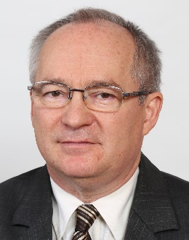
Sipos László József villamosmérnök, minőségügyi szakmérnök,

Gábor Dénes szellemi örökségének - hazánkban és külhonban - 25 esztendőn keresztül folytatott lelkiismeretes ápolásáért, a Nobel-díjas mérnök-feltaláló tevékenységéről, alkotásairól és társadalmi elkötelezettségéről tartott számos előadásáért, valamint az e téren végzett szakújságírói munkásságáért.

Életrajz:
1957-ben Bábolnán született. 1978-ban vezeték-nélküli távközlési üzemmérnök (villamosmérnök), 2000-ben minőségügyi szakmérnök képesítést szerzett. Pályafutását a BCR Művekben kezdte, majd 1983-tól a Paksi Atomerőműben dolgozott, ahol a II. blokki híradástechnikai rendszerek üzembe-helyezését végezte, 1985-1993 között a PAV Hírközlési Osztály szakmai vezetője volt.
1997-2017 között a Tolna Megyei Mérnöki Kamara alelnöke és a Magyar Mérnöki Kamara elnökség tagjaként jelentős szerepet vállalt a hazai mérnök-kamarai rendszer kiépítésében és fejlesztésében.
1997-től műszaki ismeretterjesztőként is tevékenykedik, különösen a Gábor Dénes-i örökség ápolásában; közel hetven írása jelent meg szakmai lapokban, online felületeken. A hitvallása: „A természetre és a társadalomra rádióállomások sokaságaként tekintek, melyeken keresztül a Teremtő szól hozzám. Az én dolgom: a szolgálat, az adás vétele és hibamentes továbbítása.”
Munkásságát a Szakújságírói Nemzeti Minőség Díj (2000) és a Magyar Ezüst Érdemkereszt (2022) kitüntetésekkel ismerték el. Életútját és sikereit szerető családja teszi teljessé: tanítónő felesége, akivel közel öt évtizede élnek közös értékek mentén, valamint három gyermekük – egy fiuk és két lányuk –, akik számára a hit, a kitartás és a példamutatás örökségét adják tovább.

Gábor Dénes Tudományos Diákköri ösztöndíjban részesült
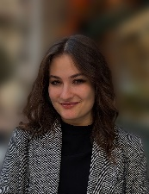
Takács Orsolya hallgató
a „Digitális ikerpár a gyógyszeripari fluid granulálásban: tudomány- és mesterséges intelligencia-alapú modellezési módszerek összehasonlítása” tárgyú dolgozatáért
Témavezető: Dr. Nagy Brigitta tudományos munkatárs
BME Vegyészmérnöki és Biomérnöki Kar, Szerves Kémia és Technológia Tanszék
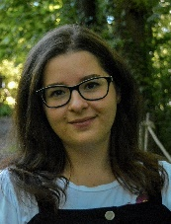
Kocsis Kinga hallgató
„A Lágy Kocka” tárgyú dolgozatáért
Témavezető: Dr. Domokos Gábor, Dr. G. Horváth Ákos
BME Építészmérnöki kar, Morfológia és Geometriai Modellezés Tanszék

Ünnepélyes díjátadó a Parlament Felsőházi termében

A 2025 évi Gábor Dénes-díjak a hagyományokhoz híven a Parlament Felsőházi termében kerültek átadásra 2025. december 16-án.

DÍJÁTADÓK a díjátadás sorrendjében

dr. Kövér László az Országgyűlés elnöke:
Dr. Fischer-Fodor Éva vegyészmérnök, „Prof. Dr. Ion Chiricuţă” Rákkutató Intézet főkutatója,
Gulyás Balázs Magyar Kutatási Hálózat elnöke:
Dr. Fekete Pál vegyészmérnök, a Meditop Gyógyszeripari Kft. kutatásfejlesztési igazgatója,
Lantos Csaba energiaügyi miniszter:
Dr. Basa Péter mérnök-fizikus, a Semilab Félvezető Fizikai Laboratórium Zrt. Optikai Méréstechnológia Divízió vezető-helyettese,
Bódis László innovációért felelős helyettes államtitkár:
Dezső Zsigmond építőmérnök, HydraStat Mérnöki Iroda Kft. vezető tervezője,
Dr. Freund Tamás a Magyar Tudományos Akadémia elnöke:
Dr. Greiner István Gábor vegyészmérnök, a Richter Gedeon Nyrt. kutatási és fejlesztési igazgatója,
Kiss Ádám, a Nemzeti Kutatási, Fejlesztési és Innovációs Hivatal elnöke:
Dr. Volk Balázs vegyészmérnök, az Egis Gyógyszergyár Zrt. hatóanyagfejlesztési igazgatója,
Farkas Szabolcs, a Szellemi Tulajdon Nemzeti Hivatala elnöke:
Dr. Vonderviszt Ferenc biofizikus, a Pannon Egyetem professor emeritusa és a HUN-REN Energiatudományi Kutatóközpont tudományos tanácsadója,
Jamrik Péter, az alapító NOVOFER Zrt elnöke, a díj alapítója:
Sipos László József villamosmérnök, minőségügyi szakmérnök,
Dr. Charaf Hassan a Budapesti Műszaki és Gazdaságtudományi Egyetem rektora:
Tugyi Beatrix OTDK, Takács Orsoly BME TDK, Kocsis Kinga BME TDK.

SAJTÓANYAG ELÉRHETŐ 2025.12.16-án 14 órától:
https://www.gabordenes.hu/gabor-denes-dij-2025 (Gábor Dénes-díj – Díjazottak, díjátadók – Gábor Dénes-díj 2025)
Sajtómunkatárs: Bárány Emese +36 30 5949081, barany.alapitvany@novofer.hu

A Gábor Dénes-díj fenntartását, programjaink megvalósítását 2025-ben támogatták:

Támogatóink: Nemzeti Kutatási, Fejlesztési és Innovációs Hivatal, 77 Elektronika Műszeripari Kft., B+N Referencia Zrt., Energiaügyi Minisztérium, FOXCONN Cloud Network Technology, Karsai Műanyagtechnikai Holding Zrt., Innostudio Zrt., NOVOFER Távközlési Innovációs Zrt., Raiffeisen Bank Zrt., Sanatmetal Kft., Servier Kutatóintézet Zrt., Themis Vagyonkezelő Alapítvány, VEOLIA Energia Magyarország Zrt., Vantage Towers Zrt. Magánszemélyek: Jamrik Péter.

Szakmai együttműködő partnerek: Agóra Tudományos Élményközpont Debrecen, Eötvös Loránd Fizikai Társulat, Gál József holográfus, Kasza Magdolna grafikus, KELLO Könyvtárellátó Kft., Magyar Tudományos Akadémia, Nemzeti Média- és Hírközlési Hatóság, NOVUM TV, Országos Tudományos Diákköri Tanács, Rákóczi Szövetség.

